1. **解释RTP、RTCP、SIP ？**

**RTP**：实时传输协议（Real-time Transport Protocol或简写RTP）是一个网络传输协议，用于实时传输数据。该协议提供的信息包括：时间戳（用于同步）、序列号（用于丢包和重排序检测）、以及负载格式（用于说明数据的编码格式）。RTP协议详细说明了在互联网上传递音频和视频的标准数据包格式。它一开始被设计为一个多播协议，但后来被用在很多单播应用中。RTP本身并没有提供按时发送机制或其它服务质量（QoS）保证，它依赖于底层服务去实现这一过程。RTP并不保证传送或防止无序传送，也不确定底层网络的可靠性。RTP实行有序传送，RTP中的序列号允许接收方重组发送方的包序列，同时序列号也能用于决定适当的包位置。RTP标准定义了两个子协议，RTP和RTCP。

**RTCP**：实时传输控制协议（Real-time Transport Control Protocol或RTP Control Protocol或简写RTCP）是和RTP一起工作的控制协议。RTP使用一个偶数UDP port；而RTCP则使用RTP的下一个port，也就是一个奇数port。RTCP的主要功能是：服务质量的监视与反馈、媒体间的同步，以及多播组中成员的标识。在RTP会话期间，各参与者周期性地传送RTCP包。RTCP包中含有已发送的数据包的数量、丢失的数据包的数量等统计资料，因此，各参与者可以利用这些信息动态地改变传输速率，甚至改变有效载荷类型。RTP和RTCP配合使用，它们能以有效的反馈和最小的开销使传输效率最佳化，因而特别适合传送网上的实时数据。

**SIP**：会话初始协议（Session Initiation Protocol）是一个基于文本的应用层控制协议，用于创建、修改和释放一个或多个参与者的会话。SIP 是一种源于互联网的IP 语音会话控制协议，具有灵活、易于实现、便于扩展等特点。SIP协议作为应用层信令控制协议，为多种即时通信业务提供完整的会话创建和会话更改服务，SIP协议的安全性对于即时通信的安全起着至关重要的作用。SIP 的一个重要特点是它不定义要建立的会话的类型，而只定义应该如何管理会话。有了这种灵活性，也就意味着SIP可以用于众多应用和服务中，包括交互式游戏、音乐和视频点播以及语音、视频和 Web 会议。SIP消息是基于文本的，因而易于读取和调试。但是SIP不是万能的。它既不是会话描述协议，也不提供增加供会议控制功能。为了描述消息内容的负载情况和特点，SIP 使用 Internet 的会话描述协议 (SDP) 来描述终端设备的特点。SIP 自身也不提供服务质量 (QoS)，它与负责语音质量的资源保留设置协议 (RSVP) 互操作。它还与若干个其他协议进行协作，包括负责定位的轻型目录访问协议 (LDAP)、负责身份验证的远程身份验证拨入用户服务 (RADIUS) 以及负责实时传输的 RTP 等多个协议。

1. **解释 WFQ 是如何实现有差别的QoS ?**

**WFQ**：优先权排队和加权公平队列（链路调度规则）

**QoS**：每连接服务质量保证机制

一台使用WFO调度的路由器，它的输出链路多路复用了n条流，其中每条流被一个QoS监管（i=1,2,,,n），（这里的“流”是指不能被调度器区别的分组组合，实践中，一条流可能是由单个端到端连接上的流量或者许多这种连接的集合流量组合的）。每个流i保证收到至少等于R*wi/(Σwj)的共享链路带宽，R是以分组/秒为单位的链路传输速率。

**3.如下图解释分组丢失恢复的原理 ？**

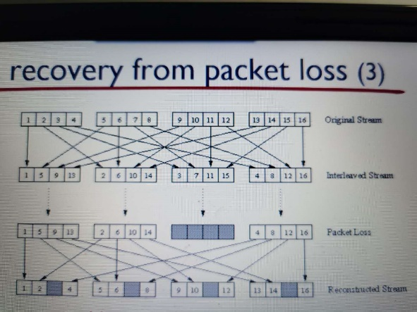

将原始数据流分成大组，在传输过程中重新排序，接受组第一组接收每组的第一个元素，第二组接收每组的第二个元素，以此类推。假设丢失接收到的第三大组，那么重新组合之后每个组都丢失第三部分，所以3/4都还存在（每一组的主要内容都在），因此不会对传输内容的主要内容有影响。

**4.如下图2.36 是Bannay 2X2交换单元：左边是输入，右边是输出。**

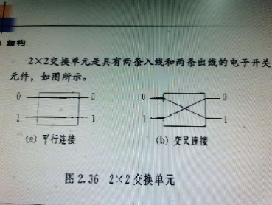 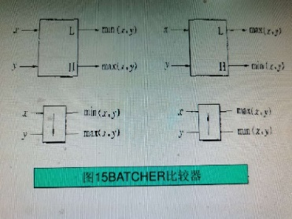 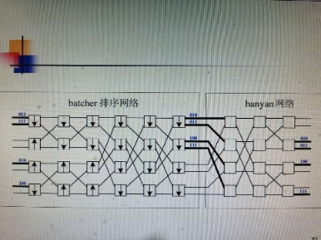

如2是Batcher比较器有两种：箭头向下 与 箭头向上。左边是输入，右边是输出。

在3上标出 111以及010 从左边输入到右边输出的路径。（体会其中神奇）

